・みなとまちづくり研究会 ・振興支援事業成果報告会 ・交流会 参加申込書

※下欄にご記入のうえ、FAX又はＥメールにてお申込みください。

参 加 者 | 氏 名 | ふりがな |  |  | 氏 名 | ふりがな
 | 所属・  役職等 |  |  |  | 所属・役職等
 | e-mail |  |  |  | e-mail
 | 組織名
 | 住 所 | 〒
 | TEL
ご参加頂ける項目に○をつけて下さい |  | ・みなとまちづくり  研 究 会 |  | ・成果報告会 |  |  |  | ・交流会
通信欄
[連絡先] 一般社団法人 ウォーターフロント協会
〒108-0023 東京都港区芝浦3-11-9 武藤ﾋﾞﾙ3F
TEL：03-3453-4191 FAX：03-3453-0252
e-mail：wf@waterfront.or.jp

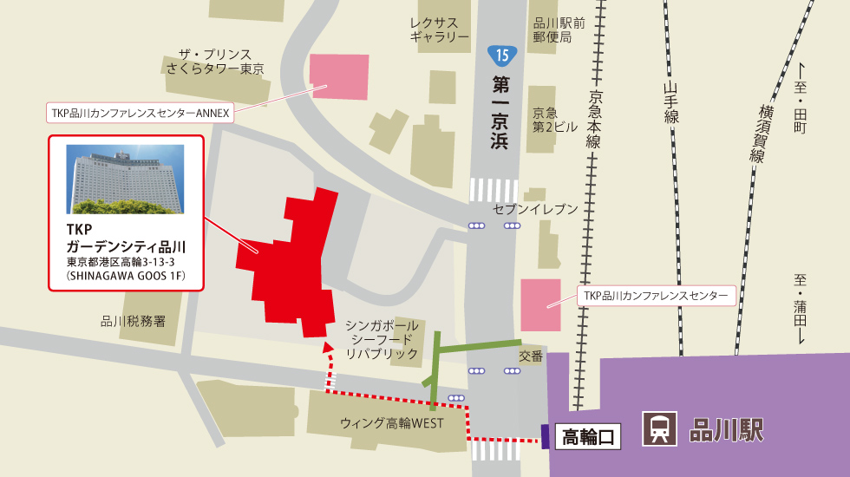

会場のご案内

ＴＫＰガーデンシティ品川 グリーンウィンド
〒108-0074 東京都港区高輪3-13-3SHINAGAWA GOOS 1F
TEL： 03-5449-7300
交通のご案内

●JR 品川駅 高輪口
徒歩3分
●京急 品川駅 高輪口
徒歩3分
●都営浅草線 高輪台駅
徒歩7分

